**Встреча руководящих органов PEMPAL в 2018 году**

**РАССМОТРЕНИЕ ИТОГОВ ПЕРВОГО ГОДА РЕАЛИЗАЦИИ СТРАТЕГИИ PEMPAL НА 2017-2022**

**Будапешт, Венгрия, 4-6 июля 2018**

***ИТОГОВЫЙ ОТЧЁТ***

# Общая информация

**4-6 июля 2018 года руководство программы PEMPAL встретилось в Будапеште, Венгрия, чтобы рассмотреть итоги первого года реализации стратегии PEMPAL на 2017-2022 гг.[1]** Эта встреча продолжила традицию проведения ежегодных заседаний руководящих органов PEMPAL, которая сложилась в прежние годы.

**Во встрече приняли участие представители Исполни-тельных комитетов (Исполкомов) трёх практикующих сообществ (ПС) программы PEMPAL:** Казначейского сообщества (КС), Сообщества внутреннего аудита (СВА) и Бюджетного сообщества (БС). В их число вошли представители Министерств финансов и Казначейств из 15 стран-участниц (Албания, Армения, Беларусь, Босния и Герцеговина, Болгария, Хорватия, Грузия, Венгрия, Казахстан, Кыргызская Республика, Молдова, Румыния, Российская Федерация и Турция). Помимо руководства ПС в заседаниях приняли участие представители основных доноров программы: Секретариата Швейцарии по экономическому сотрудничеству (SECO), Министерства финансов Российской Федерации и ресурсной команды Всемирного банка. [2] В общей сложности в мероприятии приняли участие 36 человек.

**Основная цель встречи руководства PEMPAL в Будапеште состояла в рассмотрении результатов первого года реализации новой Стратегии** **PEMPAL** **на 2017—2022 годы (2018 ф.г.), которая вступила в силу в июле 2017 года**. В соответствии со сложившейся традицией встреч руководства PEMPAL в программе было отведено время для ознакомления с системой управления государственными финансами (УГФ) страны, принимающей мероприятие, - Венгрии. За основным заседанием последовали параллельные заседания Исполкомов ПС, а также заседание Координационного комитета PEMPAL[3], которое состоялось 6 июля.

**Программа мероприятия была подготовлена Организационным комитетом, включающего в себя представителей Исполкомов ПС и ресурсной команды Всемирного банка.** Концепция мероприятия была одобрена Координационным комитетом PEMPAL на заседании 31 мая 2018 года.

Согласно принятой в программе PEMPAL практике документирования итогов мероприятий в настоящем итоговом отчёте представлены результаты обсуждений, которые прошли во время основного заседания.

**Все презентации, представленные во время заседаний, доступны по ссылке:** [**https://www.pempal.org/events/executive-meeting-pempal-leadership**](https://www.pempal.org/events/executive-meeting-pempal-leadership)**.** Протоколы заседаний Исполкомов БС и КС, а также протокол заседания Координационного комитета размещены на интернет-сайте PEMPAL. Протоколы заседания СВА размещены на внутреннем интернет-ресурсе этого практикующего сообщества.

# День 1: ознакомление с системой УГФ Венгрии

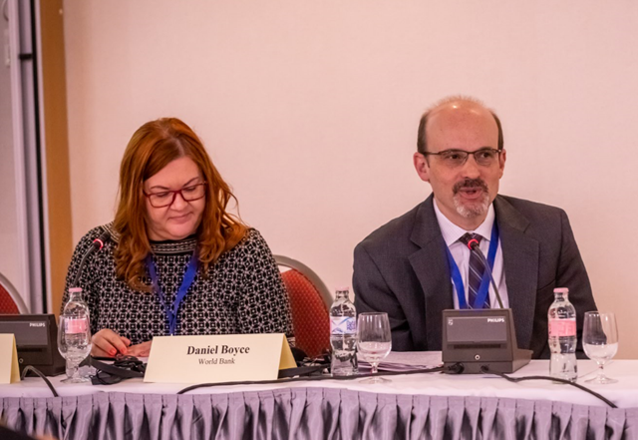В соответствии со сложившейся традицией встреч руководства PEMPAL, первый день заседания был посвящен ознакомлению с системой УГФ страны, принимающей мероприятие, - Венгрии. В повестку дня были включены три тематические сессии, которые были посвящены рассмотрению тем, представляющих интерес для соответствующих ПС. В их ходе два исполкома ПС впервые познакомились с системой УГФ Венгрии (представители Министерства финансов Венгрии принимают активное участие только в работе СВА). В качестве модератора на всех сессиях этого дня выступала Эдит Немет, руководитель Центрального подразделения по гармонизации Министерства финансов Венгрии, заместитель председателя Исполкома СВА.

## Планирование и исполнение бюджета

В начале первой сессии был представлен обзор системы государственного управления в Венгрии, а также подробно рассмотрен процесс планирования и исполнения бюджета.

**В своём выступлении Ласло Сабо, начальник отдела Министерства финансов Венгрии, познакомил аудиторию с принятыми в Венгрии бюджетными правилами и механизмами среднесрочного бюджетного планирования, подготовки бюджета и его исполнения, а также порядком представления отчётности на конец года.** Структура центрального правительства аналогична тому, что имеется в других странах; в неё включены центральный бюджет, внебюджетные фонды, фонды социального страхования и местные органы власти. Имеется исключение: в неё включены также прочие государственные организации, такие как госпредприятия. В Венгрии применяются правила ЕС относительно размера задолженности, сбалансированности бюджета, среднесрочных бюджетных целей и правил расходования средств; кроме того, три первых положения 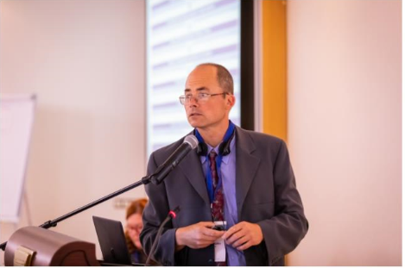отражены в национальном законодательстве. Наибольшие сложности с точки зрения практического применения были связаны с правилом расходования средств, и в отношении Венгрии применялись механизмы Процедуры существенных отклонений, предусмотренные Пактом стабильности и роста ЕС. Г-н Сабо также остановился на трудностях и проблемах, связанных с расчётом правила ЕС по расходованию средств и структурной позиции, т.к для его расчета требуется применять весьма сложную эконометрическую методологию.

Среднесрочное бюджетное планирование подчинено решениям Правительства о среднесрочных бюджетных доходах и расходах центрального бюджета, балансе и долге центрального правительства, а также зависит от макроэкономических и бюджетных прогнозов ЕС и Программ конвергенции ЕС. Особое внимание уделяется обеспечению прозрачности и взаимодействию с общественностью. Ежегодное бюджетное планирование осуществляется гораздо более детально, и помимо Минфина в этот процесс вовлечены ряд других ключевых структур, таких как Правительство, социальные партнёры, Бюджетный совет, Парламент и Управление государственного аудита. Также в этой работе принимают участие и другие заинтересованные стороны: Постоянный консультативный форум представителей частного сектора и государства, Национальный согласительный совет по государственным услугам, Национальный социально-экономический совет, форумы органов местного самоуправления, а также другие общественные форумы, такие как Национальный профсоюз государственных служащих и Национальный согласительный совет по внутренним вопросам. Особенностью текущего года, связанной с политическим циклом, стало то, что бюджет пришлось представлять в Парламент до начала летних парламентских каникул - гораздо раньше, чем обычно.

Бюджетные документы, которые сопровождают годовой бюджет, включают в себя информацию о макроэкономическом прогнозе, проект бюджета, заключения Бюджетного совета и Управления государственного аудита. Г-н Сабо подробно остановился на этих документах и на роли Бюджетного совета: в Венгрии его полномочия позволяют ему блокировать предлагаемый бюджет, если, по его мнению, бюджет следующего года не будет способствовать сокращению долга. В заключение своего выступления г-н Сабо описал процесс исполнения бюджета и порядок представления годовой отчётности.

Выступление г-на Сабо вызвало активный интерес у аудитории. После презентации дополнительно обсуждались такие вопросы, как роль и состав Бюджетного совета, применение программно-целевого бюджетирования, бюджет для граждан, резервные фонды, бюджетные правила и мониторинг уровня задолженности органов местного самоуправления.

## Деятельность Казначейства и ИКТ-системы

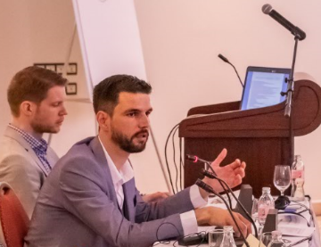**В ходе второй сессии выступили представители Государственного казначейства Венгрии (ГКВ), г-н Тамаш Тёрёк, начальник отдела в Департаменте бюджетного синтеза и информационных услуг, и г-н Балинт Саблик, руководитель проекта внедрения ИСУГФ и хранилища данных. Они познакомили аудиторию с основными сферами ответственности ГКВ, его основными функциональными процессами и ИКТ-системами.** ГКВ выполняет более 200 функций, в том числе исполнение центрального бюджета, бухгалтерский учёт и ведение отчётности, управление платежами, банковскими счетами и ликвидностью, расчёт заработной платы, выплата социальных пособий, финансирование и аудит органов местного самоуправления, размещение государственных ценных бумаг, управление фондами/дотациями/трансфертами, поступающими из средств ЕС и из бюджета (в том числе на поддержку сельского хозяйства и сельского развития), финансирование негосударственных поставщиков образовательных и социальных услуг и контроль за их деятельностью и т.д. Спектр этих обязанностей шире, чем в большинстве других стран-участниц PEMPAL.

В ходе выступления были рассмотрены особенности казначейского исполнения в Венгрии, в том числе наличие единой системы отчётности как для центральных, так и для местных органов управления при наличии отдельных систем бухучёта, которые используются бюджетными организациями; различные режимы выделения средств, включая ежемесячное перечисление фиксированных сумм на счета государственных организаций, в случае ассигнований на программы - выделение средств, пропорциональное результатам деятельности бюджетных организаций; в отдельных случаях, включая социальные трансферты, - специальные графики выделения средств.

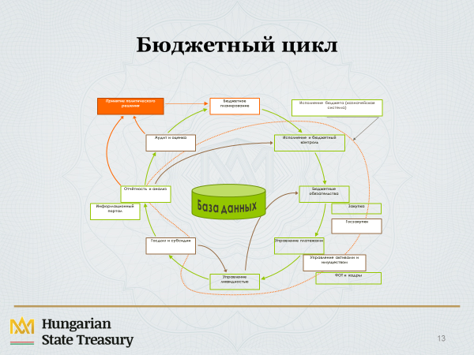Представители ГКВ прояснили распределение обязанностей между ГКВ, которое отвечает за прогнозирование потребностей в ликвидности, и Агентством по управлению государственным долгом (ÁKK), которое отвечает за активные операции управления ликвидностью, обеспечивая финансирование дефицита бюджета центрального правительства и платежей в счёт погашения долга. Докладчики отметили, что точность прогнозирования ликвидности в 2017 году составила 91,7 процента, и что ожидается дальнейшее повышение качества благодаря недавно внедрённой схеме штрафных санкций в отношении бюджетных организаций, имеющих существенные отклонения расходов от кассового плана. Такой широкий набор функций ГКВ поддерживается более чем 200 программными продуктами и более чем 380 сотрудниками – специалистами по ИКТ. В соответствии с ИКТ стратегией властей в ближайшие 5 лет планируется свести эти разрозненные системы в новую интегрированную информационную систему управления государственными финансами (ИСУГФ), которая создаст единую точку входа для пользователей и будет основана на инструментах бизнес-аналитики и технологиях больших данных.

Во время сессии ответов на вопросы участники прояснили детали системы управления фондом заработной платы в Венгрии, охвата единым казначейским счётом (ЕКС), особенности документооборота в ИКТ-системах, которые использует ГКВ, обсудили проблемы, связанные с разработкой требований к ИКТ-системам и соответствующим бизнес-процессам. Подводя итог обсуждению, г-жа Анжела Воронин, руководитель Государственного казначейского департамента Молдовы и председатель Исполкома КС, отметила, что опыт ГКВ и их амбициозные планы по реформированию очень актуальны для стран-членов КС, и что представители ГКВ приглашаются к участию в будущих мероприятиях КС.

## Гармонизация реформ: государственный внутренний контроль и противодействие коррупции

**Третья сессия первого дня была посвящена обмену опытом гармонизации реформ в области государственного внутреннего контроля и противодействия коррупции.** **Докладчиками выступили Эдит Немет и Марианна Сабоне Гал, заместитель руководителя Отдела по противодействию коррупции Службы национальной охраны (СНО).** Г-жа Немет представила обзор ключевых институтов государственного внутреннего контроля (ГВК) в Венгрии. Внешний аудит в рамках парламентского надзора проводит Управление государственного аудита (УГА); Казначейство отвечает за проведение финансового аудита органов местного самоуправления. УГА осуществляет финансовые проверки на центральном уровне; в компетенцию Казначейства входит финансовое исполнение бюджета, проведение контрольных мероприятий первого уровня и последующий контроль использования некоторых видов дотаций. Аудит использования средств фондов ЕС осуществляет Генеральный директорат Еврокомиссии по аудиту использования фондов ЕС. На организационном уровне имеется система внутреннего контроля, в которой предусмотрена функция внутреннего аудита.

Г-жа Немет познакомила аудиторию с историей развития системы ГВК в Венгрии, которая началась с формирования УГА в 1989 году и продолжилась принятием Закона о государственных финансах 1992 года, созданием Государственного казначейства Венгрии в 1995 году, формированием Департамента финансового аудита в составе Минфина Венгрии в 2000 году (предшественника нынешнего Центрального подразделения по гармонизации, ЦПГ) и принятием Стратегии развития системы государственного внутреннего финансового контроля (ГВФК) и стандартов внутреннего аудита в 2003 году. Переговоры с ЕС по главе, касавшейся финансового контроля, закончились позже всего, - непосредственно перед вступлением Венгрии в ЕС в 2004 году. В 2004 году были опубликованы первый отчёт по ГВК и руководство по проведению внутреннего аудита. В 2009 году система ГВФК была пересмотрена с интеграцией в неё модели COSO; в 2010-2014 гг. была сформирована новая структура правительства, а во все законы, касавшиеся ГВК, были внесены поправки. Г-жа Немет рассказала о проблемах, стоявших перед Венгрией перед тем, как начались попытки увязать реформы в сфере ГВК в мерами по противодействию коррупции; в частности, она отметила, что отсутствовал единый координатор внедрения системы внутреннего контроля. Впоследствии эти две реформы были объединены; были назначены советники по этике, которые отвечают за координацию комплексного управления рисками. В законодательство были внесены соответствующие поправки для устранения дублирования; учебные материалы были доработаны, так чтобы советники по этике могли управлять изменениями в своих организациях. Полномасштабное внедрение этой концепции началось в 2016 году, и организации (особенно крупные), сталкиваются на этапе реализации с трудностями; тем не менее перспективы внедрения нового подхода, который опирается на ценности и акцентирует добросовестность и соблюдение этических норм, выглядят многообещающими.

Г-жа Сабоне Гал представила развитие системы управления деловой этикой в Венгрии, в том числе – краткий обзор предпринятых мер по противодействию коррупции, вопросов обучения и подготовки в области профессиональной этики и противодействия коррупции, совместную работу с Минфином, а также систему комплексного управления рисками. Так, она подчеркнула, что УГА сыграло ключевую роль в формировании культуры деловой этики, и рассказала о ежегодном опросе УГА по вопросам деловой этики, с помощью которого оценивается ее состояние, подверженность государственных учреждений коррупции, а также механизмы для смягчения этих рисков. Темы опроса включают вопросы политической системы, государственных закупок, фондов ЕС, внешней контрольной среды, функций внутреннего аудита и т.д. Результаты Обследования 2017 года по сравнению с результатами 2011 года показывают, что уровень информированности о вопросах деловой этики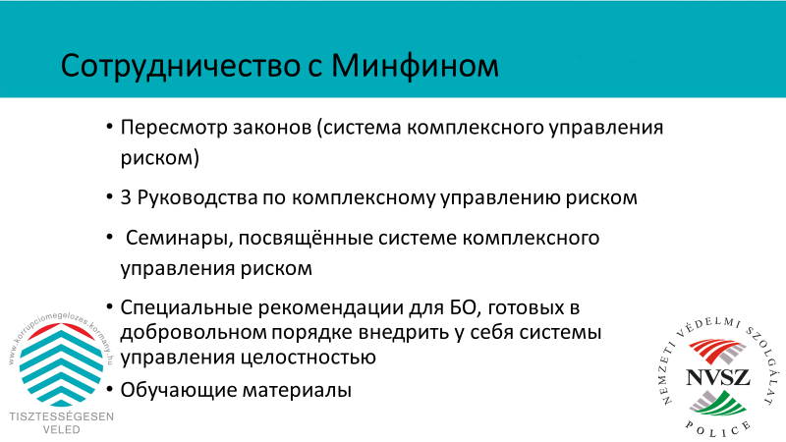 вырос, а риски снизились.

Г-жа Сабоне Гал также рассказала участникам встречи о работе Службы национальной охраны, которая структурно относится к Министерству внутренних дел и с 2014 года отвечает за противодействие коррупции. В конце 2014 года был создан соответствующий департамент; в его компетенцию входят вопросы стратегического планирования противодействия коррупции, предоставление методической поддержки, развитие системы деловой этики, непрерывная оценка ситуации с коррупцией, действий и положений государства, направленных на борьбу с коррупцией, проведение исследований и подготовка советников по этике (к настоящему времени подготовлено более 10 000 таких специалистов). Г-жа Гал в заключение пояснила каким образом организована координация действий с Минфином, включая совместные семинары, посвящённые системе комплексного управления риском. После выступлений участники обсудили с докладчиками ряд вопросов, в том числе количество случаев уголовного преследования за факты коррупции, роль ЦПГ, структуру управления внутренним контролем, а также подчеркнули, что представленные реформы в Венгрии имеют своей целью прежде всего профилактику и предупреждение.

# День 2: ход реализации Стратегии PEMPAL

## **Обсуждение основной темы мероприятия прошло во второй день мероприятия, модератором которого выступила Елена Никулина, руководитель программы PEMPAL от Всемирного банка.**

**Сначала г-жа Никулина представила информацию об общих результатах первого года реализации Стратегии PEMPAL на 2017-2022 гг.** Она напомнила участникам, что программа PEMPAL за прошедшие годы достигла впечатляющего прогресса и существенно возросла - базовые значения ключевых показателей эффективности по большинству направлений уже очень высоки. Поэтому цель (и сложность) на будущее заключается в том, чтобы удержаться на достигнутом уровне. В этом контексте 2018 ф.г. стал весьма успешным стартовым годом нового периода Стратегии, при этом вследствие неопределённости с финансированием на последующие годы реализации Стратегии сохраняется необходимость дальнейшей экономии средств.

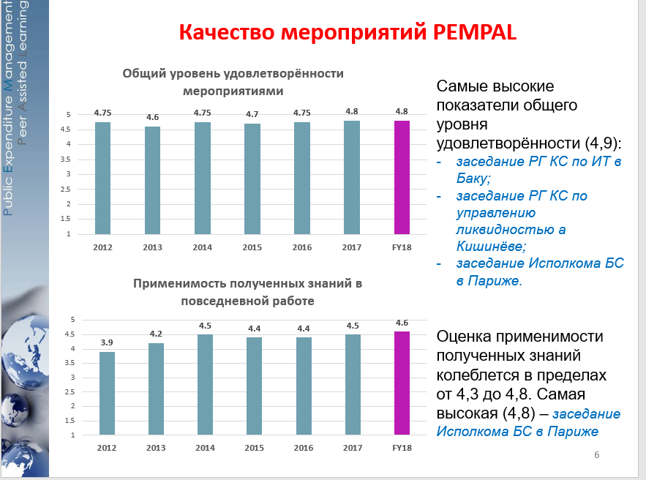Говоря о конкретных результатах, полученных в 2018 ф.г., она отметила, что:

* по итогам опроса, проведённого осенью 2017 года, свыше 60 процентов руководителей организаций-участниц оценили воздействие программы PEMPAL на системы УГФ и на уровень квалификации своих сотрудников в своих странах как высокое;
* по итогам оценок мероприятий
  + общий уровень удовлетворённости мероприятиями PEMPAL составил 4,8 балла[4];
  + показатель применимости полученных знаний для повседневной работы вырос с 4,2 баллов в 2013 календарном году до 4,5 в 2017 календарном году, и до 4,6 баллов – в 2018 финансовом году;
  + руководство ПС, ресурсная команда и докладчики получили оценки в 4,9, 4,9 и 4,8 баллов соответственно (в 2018 ф.г. была введена новая система показателей);
  + качество организации мероприятий традиционно оценивается высоко (4,9 балла), а применительно к административной поддержке получило максимальный балл - 5;
* число просмотров интернет-страницы PEMPAL продолжает расти;
* все три ПС смогли реализовать существенную экономию средств в 2018 ф.г., и сэкономленные средства будут перенесены на 2019 ф.г.

**Затем слово было предоставлено руководству ПС для информирования о мероприятиях, прошедших в 2018 ф.г., и планах на 2019 ф.г.**

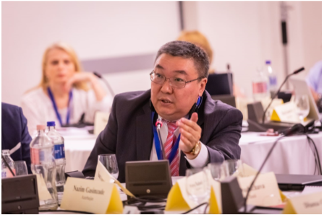**Первыми выступили заместители председателя Исполкома БС – г-н Канат Асангулов, начальник Управления бюджетной политики Минфина Кыргызской Республики, и г-жа Младенка Караджич, начальник Департамента государственного бухгалтерского учёта Государственного казначейства Хорватии.** Они сообщили, что в настоящее время в БС представлена 21 страна; представители 16 стран участвуют в рабочей группе по вопросам бюджетной грамотности и прозрачности бюджета (РГ БГПБ), представители 15 стран – в Рабочей группе по программно-целевому бюджетированию (РГ ПЦБ). Эти Рабочие группы продолжают задавать тон повестке большинства мероприятий БС, так как их тематика отражает наиболее распространённые приоритеты реформ систем бюджетирования в странах-участницах БС. 2018 ф.г. оказался самым активным в практике БС: было проведено 13 мероприятий и подготовлено несколько «продуктов знаний»[5]. В 2017 и 2018 ф.г. БС продолжило углублять сотрудничество с ОЭСР (через участие представителей ОЭСР в мероприятиях БС, участие представителей БС и их более существенный содержательный вклад в ежегодные совещания старших должностных лиц, ответственных за бюджет Региональной Сети ОЭСР для стран Центральной, Восточной и Юго-Восточной Европы, участие представителей БС в заседаниях Сети ОЭСР по эффективности и результатам, а также организуя участие стран PEMPAL в исследованиях ОЭСР, посвящённых бюджетным процессам и бюджетированию, ориентированному на результат) и наладил тесное взаимодействие с Международным бюджетным партнёрством (IBP) и Глобальной инициативой по обеспечению прозрачности в налогово-бюджетной сфере (GIFT). Ожидается, что в 2019 ф.г. эта деятельность Рабочих групп продолжится. Кроме того, согласно итогам недавнего опроса стран-участниц БС о приоритетных проблемах, на пленарном заседании 2019 ф.г. будет представлена тема интеграции планирования капитальных расходов / государственных инвестиций. РГ БГПБ сосредоточится на доработке «продукта знаний», посвящённого участию общественности, и на дальнейшем анализе результатов обследования «Открытый бюджет» 2018 года; РГ ПЦБ будет работать над «продуктом знаний» по анализу расходов и примет участие в исследовании ОЭСР 2018 года по бюджетированию, ориентированному на результат. В ходе последующего обсуждения и ответов на вопросы представители БС и КС обсудили возможность проведения совместных мероприятий по тематике, представляющей обоюдный интерес (в частности, по бюджетной и финансовой отчётности).

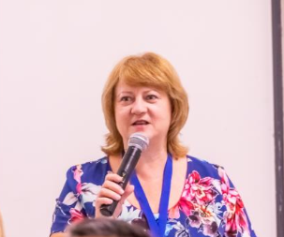**Обзор мероприятий КС за 2018 ф.г. и планов на следующий финансовый год представила Анжела Воронин, руководитель Государственного казначейского департамента Молдовы, председатель Исполкома КС.** Она сообщила, что КС продолжает работу по четырём тематическим направлениям i) эволюция роли и функций казначейства (в соответствующей рабочей группе представлены 15 стран), при этом эта тематика присутствовала в повестке пленарных заседаний в последние три года из-за высокой актуальности этой темы для стран-участниц, ii) использование информационных технологий в казначейских операциях (11 стран), iii) управление ликвидностью (13 стран) и iv) бухгалтерский учёт и отчётность в государственном секторе (14 стран). В 2018 ф.г. КС провело пленарное заседание, посвящённое инструментам измерения и мониторинга эффективности, и 3 тематических семинара рабочих групп, в ходе которых рассматривались связи между управлением ликвидностью и управлением долгом; практические аспекты, связанные с автоматизацией бухгалтерского учёта и отчётности в государственном секторе на уровне бюджетных организаций; последние достижения в использовании ИКТ для поддержки УГФ в странах-участницах. Кроме того, были проведены 3 тематические видеоконференции, в которых приняли участие 54 члена КС, и 4 заседания исполнительного комитети. Планы КС на следующий год предусматривают проведение пленарного заседания и 2-3 (в зависимости от наличия средств) семинаров рабочих групп (по вопросам управления ликвидностью, по использованию ИКТ в казначейских операциях и, возможно, бухгалтерскому учёту и отчётности в государственном секторе). Все четыре рабочие группы также намерены в течение года продолжить практику проведения видеоконференций. Кроме того, КС будет работать над подготовкой нового варианта «продукта знаний», посвящённого интеграции плана счетов и бюджетной классификации; к этой работе пригласили присоединиться коллег из БС, так как в большинстве стран-участниц PEMPAL функции по ведению бюджетных классификаций распределены между функциональными обязанностями как бюджетных департаментов, так и казначейств. Рабочая группа КС по бухгалтерскому учёту и отчётности в государственном секторе также намерена рассмотреть возможность проведения совместного заседания с программой PULSAR.

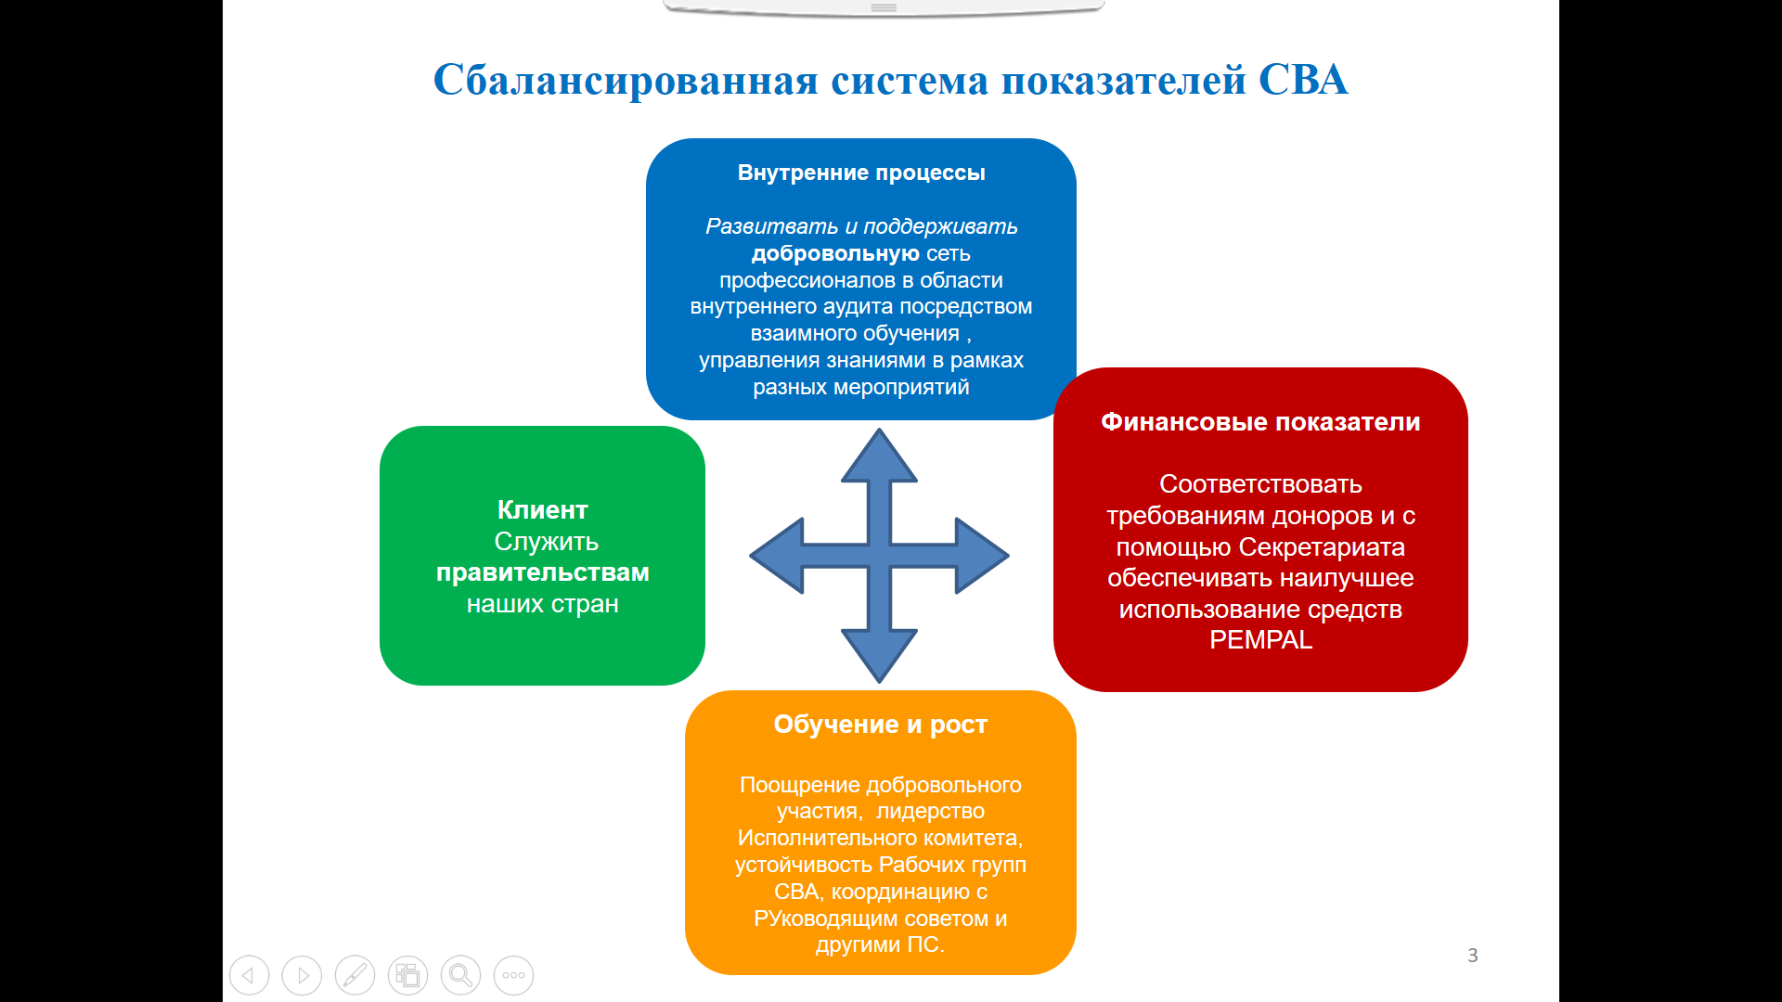**Обзор мероприятий СВА и планов на будущее совместно представили все присутствовавшие на заседании члены Исполкома СВА.**  В СВА представлено 23 страны. Задача СВА – оказывать поддержку странам-членам в формировании современной и эффективной системы внутреннего аудита, которая отвечала бы международным стандартам и передовому опыту, и играла бы важную роль в обеспечении надлежащего управления и подотчётности в государственном секторе. За годы своего существования СВА подготовило множество «продуктов знаний», которые внутренние аудиторы могут использовать в своей повседневной деятельности, и эта работа продолжается. В течение 2018 ф.г. СВА провело три очных заседания, в ходе которых были представлены примеры надлежащей практики, связанные с реформами в области финансового контроля и внутреннего аудита в государственном секторе; кроме того, продолжалась работа над созданием новых «продуктов знаний». К таким продуктам относится Руководство по надлежащей практике в части планирования аудиторских заданий (им занимается рабочая группа «Аудит на практике»), Глоссарий терминов внутреннего контроля в государственном секторе и Критерии PEMPAL для оценки уровня управленческой подотчётности в бюджетной организации (оба документа готовятся силами рабочей группы по внутреннему контролю). Работа над этими документами продолжится в 2019 ф.г. Отвечая на вопросы после своей презентации представители руководства СВА отметили, что повестка внутреннего аудита тесно перекликается с проблематикой, которую рассматривают БС и КС применительно к реформам в соответствующих областях, и что имеется хороший потенциал для организации совместных мероприятий в будущем.

## 

## Обсуждение предстоящих действий, обозначенных в Плане действий Стратегии PEMPAL на 2017-2022 гг.

**Г-жа Никулина привлекла внимание руководства программы PEMPAL к отдельным мероприятиям Плана действий PEMPAL 2017-2022 гг., которые до начала их осуществления следует дополнительно обсудить.** Это: i) сбор информации об использовании «продуктов знаний», ii) работа с вновь принятыми членами сети, iii) официальное оформление требований к принимающим странам и отражение этих требований в Операционном руководстве PEMPAL, iv) изучение опыта других сетей в части достижения ими финансовой устойчивости, а также v) определение направлений дальнейшей экономии средств. В рамках подготовки текущего совместного заседания руководства всех ПС Организационный комитет обсудил практические подходы к реализации соответствующих действий и подготовил по некоторым из них предложения. В частности, было достигнуто согласие относительно того, что нет необходимости проводить отельное обследование в масштабах всей сети, чтобы собирать информацию о пользе «продуктов знаний» - соответствующие вопросы можно включить в оценочные опросы, которые проводит каждое ПС. Относительно набора информационных материалов для новых членов ПС каждому из ПС предлагается подготовить свою подборку информации, которая включала бы единую вступительную часть, знакомящую с общей информацией о сети PEMPAL. Прочие три вопроса были вынесены для обсуждения на заседаниях Исполкомов ПС, чтобы выяснить мнения и получить предложения от руководства программы.

В рамках дальнейшей подготовки к обсуждениям в группах г-жа Никулина напомнила, что к странам, принимающим у себя мероприятия программы, уже предъявляется ряд требований, среди которых: участие в подготовке содержательной части программы мероприятия, помощь и содействие Секретариату в решении организационных вопросов (получение виз, поиск площадки для проведения мероприятия, привлечение местных подрядчиков), а также организация культурной программы (как правило торжественного ужина) для участников. Эти требования доводятся до принимающих стран Секретариатом в начале подготовки мероприятия. Участникам совместного заседания руководящих органов ПС предложили подумать над тем, стоит ли сохранить существующие требования неизменными или ужесточить их, обязав принимающие страны покрывать часть расходов, связанных с проведением мероприятия. Также участникам заседания предложили подумать над тем, стоит ли прописывать эти требования более детально и официально включать их в Операционное руководство PEMPAL. По второму вопросу руководство программы было проинформировано о том, что ресурсная команда анализировала механизмы финансирования, которые используются в аналогичных программах/сетях, и пришла к выводу, что ими применяются в основном два подхода. Первый предполагает взимание членских взносов, что требует от PEMPAL наличия официального юридического статуса, и на этапе подготовки новой Стратегии Координационный комитет отказался от такого подхода. Кроме того, в этом случае программе потребуется внешний секретариат, поскольку Всемирный банк не имеет права собирать какие-либо взносы или платежи. Второй подход предполагает, что расходы, связанные участием представителей различных организаций, полностью или частично покрываются направляющими организациями и такой этот механизм уже действует в рамках PEMPAL, и ожидается, что он будет применяться всё активнее. Участникам заседания предложили проанализировать эту информацию и обсудить, сохраняется ли необходимость в проведении отдельного исследования опыта других программ/сетей, и если да, то какие конкретные аспекты их деятельности должны стать предметом такого исследования.

Затем г-жа Никулина представила результаты анализа расходов PEMPAL, проведение которого было предусмотрено Планом PEMPAL на 2017-22 гг. Основным выводом по итогам анализа стало то, что меры, которые осуществлялись в последние годы реализации предыдущей стратегии и были направлены на обеспечение экономии средств, оказались вполне действенными, и позволили добиться существенной экономии. Это обстоятельство обеспечило гладкий переход к реализации новой Стратегии. В анализе были обозначены источники уже достигнутой экономии средств, в том числе значительные размеры софинансирования мероприятий СВА принимающими странами, практика проведения нескольких мероприятий подряд в одном месте, уменьшение числа участников некоторых тематических заседаний (обучающих поездок), сокращение числа обучающих поездок, отсутствие очных совместных заседаний руководящих органов ПС и заседаний Координационного комитета, внедрение «зелёной» инициативы, а также применение освобождения Всемирного банка от НДС при заключении контрактов с площадками, на которых проводятся мероприятия.

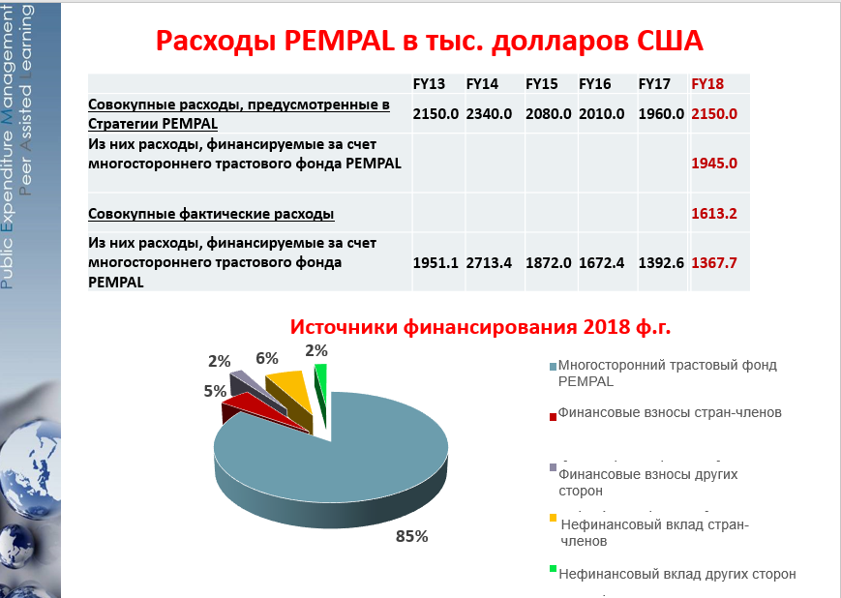В 2018 ф.г. расходы программы PEMPAL составили 1,6 млн долларов США по сравнению с 2,15 млн долларов США предусмотренными в соответствии со Стратегией. Г-жа Никулина отметила, что доля внешнего софинансирования программы достигла 11 процентов, что превысило целевой показатель за указанный год. Главным образом это стало возможным благодаря усилиям СВА: в практику работы этого ПС было введено требование планировать проведение очных мероприятий только в тех странах, которые предоставляют софинансирование. Источниками средств для PEMPAL являлись МДТФ (85%), нефинансовые вклады со стороны стран-участниц (5%), а также финансовые и нефинансовые вклады других сторон (по 2%).

**Далее участники разделились на три группы по языковому принципу и обсудили предложенные вопросы, касающиеся финансовой устойчивости сети, в том числе необходимость формализации требований к принимающим странам, изучения опыта других программ/сетей и дальнейшие меры по экономии средств. Итоги обсуждений были доложены Анжелой Воронин (председатель Исполкома КС), Людмилой Гурьяновой (заместитель председателя Исполкома КС), Эмилем Нургалиевым (член Исполкома БС) и Ирэн Фрай (SECO), и в обобщённом виде приводятся ниже.**

Участники согласились с тем, что ***требования к принимающим странам*** необходимо формализовать; особенно это касается уже существующих требований (таких как участие в подготовке содержательной части программы, помощь в организации и т.д.). Также отмечалось, что требования в части софинансирования тоже можно сделать официальными, но только как рекомендацию, а не как обязательное положение; в противном случае «за бортом» останутся страны, не имеющие возможности обеспечить софинансирование. Участники договорились внести в Операционное руководство положение, согласно которому при наличии нескольких стран, желающих принять у себя определённое мероприятие, при принятии решения следует учитывать готовность той или иной страны покрыть часть расходов, связанных с мероприятием. Также было предложено оговорить, что страны, принимающие у себя очные мероприятия, могут направить для участия в них большее количество сотрудников.

Применительно к ***анализу опыта других программ/сетей*** было отмечено, что факторы, ограничивающие возможность PEMPAL применять подходы, наиболее распространённые в практике других программ (в том числе правовые аспекты, связанные с взиманием членских взносов), в прошлые годы уже обсуждались неформально, однако этот вопрос следует официально отразить в документах. Кроме того, при этом анализе следует обращаться и к опыту программ, которые менее схожи с PEMPAL, поскольку эта информация может быть полезной при потенциальном дальнейшем развитии PEMPAL. Многие представители руководящих органов PEMPAL подчёркивали, что с учётом поиска мер экономии проведение полномасштабного исследования представляется нецелесообразным. Поэтому был предложен менее затратный вариант - подготовить записку, отражающую отдельные аспекты деятельности других программ/сетей, и то, в какой мере и каким образом они могли бы быть применимы для программы PEMPAL.

При обсуждении ***возможных вариантов экономии средств*** участники групп отметили, что в последнее время уже проделана большая работа по сокращению расходов, связанных с проведением мероприятий и с деятельностью программы PEMPAL вообще. Поэтому следует весьма внимательно анализировать меры по дальнейшей экономии средств, чтобы не поставить под угрозу качество и результативность деятельности сети. Участники обсудили плюсы и минусы различных ***вариантов экономии средств,*** включающих:

* проводить мероприятия PEMPAL на базе учебных центров принимающих стран для экономии расходов на организацию и размещение (если такие центры обеспечивают размещение). Для дальнейшей проработки этого варианта необходимо выяснить, в каких странам имеются такие центры (упоминались Беларусь, Македония и Грузия);
* проводить мероприятия PEMPAL в помещениях принимающих организаций (если они расположены недалеко от гостиницы и оборудованы системой синхронного перевода или если такую систему можно там развернуть, и при этом не возникнут препятствия, связанные с соображениями безопасности);
* принимающая сторона помогает договориться о размещении в гостинице по льготному тарифу (например, такой вариант уже применяли в Турции для БС и Узбекистане для СВА), покрывает транспортные расходы внутри страны или помогает получить льготный тариф на эту услугу;
* более активное использование возможностей видеоконференцсвязи для проведения мероприятий PEMPAL;
* экономия на питании во время перерывов (что может быть проблематично, так как эта статья обычно входит в стандартный пакет обслуживания);
* отказ от предоставления питания в день прибытия и убытия, отказ от предоставления ужинов в дни мероприятия. По мнению участников, о таких изменениях в политике проведения мероприятий потребуется проинформировать направляющие организации, чтобы участникам предоставлялись суточные. В то же время ряд участников отметили, что отказ от проведения совместных ужинов сократит возможности для неформального общения, что также является важным элементом программы;
* при выборе места для проведения мероприятия учитывать стыковки авиарейсов и стоимость авиаперелётов;
* рассмотреть возможность софинансирования принимающей стороной при проведении мероприятий в наиболее «дорогостоящих» странах;
* сократить продолжительность мероприятий, ограничивая их максимальную продолжительность; продолжить практику проведения нескольких мероприятий одного за одним, хотя следует понимать, что при этом вырастет нагрузка на Секретариат и ресурсные команды;
* прекратить публикацию Годовых отчётов PEMPAL на бумажных носителях;
* реже проводить заседания Координационного комитета – не ежеквартально, а раз в полгода (это вряд ли приведёт к существенной экономии средств, но высвободит время Секретариата и ресурсной команды для решения других задач);
* продолжать поощрять участие за счёт направляющей стороны. При этом необходимо гарантировать достаточную квалификацию и заинтересованность таких участников, чтобы не ухудшать качество работы и обмена опытом между участниками;
* ограничить число участников очных мероприятий одним представителем от страны, остальные участники оплачиваются за счёт направляющих организаций. Многие участники обсуждения это предложение также поставили под сомнение из-за возможного негативного влияния на непрерывность членства;
* расширять практику участия – финансового и нефинансового – третьих сторон (как, например, это уже делают ОЭСР, GIFT, IBP, Правительство Бельгии и Голландская академия финансов).

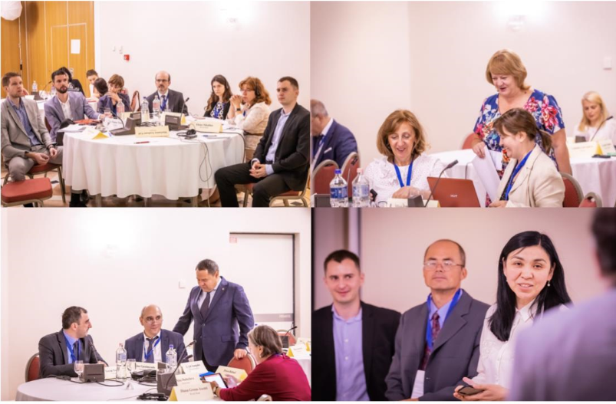

В ходе обсуждения Ирэн Фрай отметила, что для SECO, как донора, вопрос финансовой устойчивости программы крайне важен, хотя его мнение может не совпадать с мнениями членов программы. Она предложила документально зафиксировать все предлагавшиеся варианты экономии средств и поручить руководству программы проанализировать их и расставить по степени приоритетности. Подводя итоги обсуждения, г-жа Никулина поблагодарила представителей руководящих органов PEMPAL за плодотворную дискуссию, результаты которой лягут в основу перспективных решений, подлежащих рассмотрению Координационным комитетом PEMPAL.

## Обсуждение факторов успеха программы PEMPAL

В соответствии с проектом отчёта о завершении реализации Стратегии на 2012-17 гг., который был разослан участникам в преддверии данного заседания, последняя сессия этого дня была посвящена анализу факторов успеха программы PEMPAL. Это обсуждение проходило в составе малых групп; результаты обсуждений представили **Николай Бегчин, член Исполкома БС, Диана Гросу-Аксенти, член ресурсной команды СВА, Льерка Црнкович, член исполкома СВА, и Ильяс Туфан, заместитель председателя Исполкома КС.** Участники заседания отметили следующие факторы:

* *Руководящая роль Исполкомов ПС.* Члены сети отметили высокую заинтересованность и активноe участие руководящих органов ПС в подготовке и реализации содержательной части мероприятий ПС.
* *Качество членства в сети.* Относительная стабильность членства практических специалистов в сфере УГФ, адекватность их профессиональной роли целям и деятельности сети PEMPAL.
* *Актуальность «продукции» сети для стран-участниц, поскольку программа работы строится с учётом их интересов.*  «Продукты знаний» программы PEMPAL (подготовленные членами при поддержке внешних экспертов и ресурсной команды PEMPAL) востребованы специалистами-практиками стран-участниц. Разные страны-участницы PEMPAL находятся на различных стадиях осуществления реформ, и этот факт находит должное отражение и учитывается; страны могут учиться на опыте друг друга, есть возможность организовать работу в малых группах, чтобы рассматривать наиболее приоритетные и интересующие их вопросы. Совместная работа над «продуктами знаний» уникальным образом позволяет учитывать потребности стран.
* *Перевод* материалов и мероприятий PEMPAL на три языка (английский, русский, боснийский-хорватский-сербский) позволяет специалистам-практикам общаться, оперируя сложной технической терминологией на родном языке; это положительно сказывается на качестве работы сети PEMPAL. Благодаря высокому качеству перевода облегчается эффективный обмен информацией.
* *Разные режимы и формы проведения мероприятий, отвечающие различным потребностям.* Периодичность заседаний и преемственность мероприятий позволяют получать самую свежую информацию по приоритетным темам. Работа сети даёт возможность ускорить темпы реализации реформ, так как позволяет учиться на опыте коллег. Разнообразие тематических групп позволяет учитывать и более детально рассматривать различные темы, представляющие интерес.
* *Доверительные отношения, установившиеся между коллегами*. «Семейные ценности» PEMPAL и доверительные отношения, установившиеся между членами программы, позволяют открыто обсуждать проблемы и делиться опытом. Программе удалось сформировать уникальную атмосферу взаимного доверия и поддержки. «Форум для профессионального общения». Во многих странах-участницах сети присутствуют схожие исторические и политические условия, что упрощает понимание специфики механизмов УГФ. Имеется уникальная возможность пообщаться с коллегами и наладить взаимодействие между руководителями и специалистами-практиками с взаимной пользой, установить личные контакты с коллегами из стран-участниц, что облегчает обмен опытом.
* *Качество ресурсной команды и команды, обеспечивающей решение организационных вопросов.* Высокое качество международных экспертов. Вклад членов ресурсной команды, обладающих нужным практическим опытом работы в министерствах финансов и/или в иных организациях, имеющих отношение к тематическим областям ПС. Наличие постоянного и высококвалифицированного Секретариата. Поддержка посредством интернет-сайта PEMPAL и узнаваемости программы. Благодаря доступности подробной и полной информации на интернет-сайте PEMPAL обеспечивается больший эффект от обучения.
* *Уникальная «точка входа» для ознакомления с передовым мировым опытом и подходами.* Участники отметили, что ни одна из стран не в состоянии получить консультации и информацию сопоставимого уровня, обращаясь за ними в индивидуальном порядке. Уникальный источник информации о последних достижениях в странах-участницах, исследованиях, тенденциях и рекомендациях, подготовленных соответствующими международными организациями и/или странами-«лидерами»; благодаря этому участники PEMPAL получают представление об эти вопросах и могут обсуждать их её одновременно с ведущими странами.
* *Доноры, поддерживающие такой подход, согласно которому планы действий и программы готовятся с учётом интересов и по инициативе участников программы*.

Обобщая итоги обсуждения, г-жа Никулина добавила, что, по её мнению (как человека, долгое время руководившего программой со стороны Всемирного банка), важнейшим фактором, способствовавшим успеху, стало качество работы исполнительных комитетов и членов программы, и особенно приверженность руководства ПС целям сети несмотря на напряжённый график и повседневную загрузку, характерных для работы на руководящих постах среднего и старшего звена (именно их занимают в своих странах большинство участников программы). Г-жа Никулина также отметила вклад ресурсных команд ПС, которые оказывали поддержку программе на протяжении десяти лет её существования.

Выводы

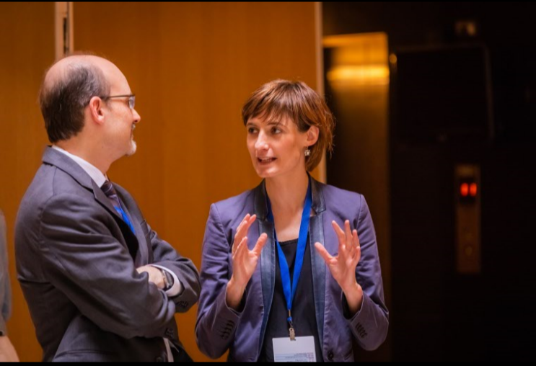**Комментарии и выводы по итогам совместного заседания руководства ПС были рассмотрены в ходе заседания Координационного комитета, которое состоялось 6 июля 2018 года после заседаний руководящих органов ПС; члены ПС присутствовали на нём в качестве наблюдателей.** Комментарии о совместной встрече руководства ПС были весьма позитивными: участники заседания пришли к выводу, что такие совместные заседания ПС весьма полезны, так как позволяют ПС узнать о работе друг друга и обменяться мнениями, а руководству - получить представление о положении дел в сети в целом и наметить пути дальнейшего совершенствования. Участники заседания отметили, что необходимо возобновить практику ежегодного проведения таких заседаний.

Участники также подчеркнули необходимость более тесного тематического сотрудничества между ПС, и представители ПС обсудили конкретные темы и форматы такого сотрудничества (например, КС и БС договорились совместно подготовить актуализированный вариант «продукта знаний» КС по бюджетной классификации, а в СВА одного из членов Исполкома назначили контактным лицом для взаимодействия в двумя другими ПС, чтобы рассмотреть варианты организации сотрудничества). Повышение внешней узнаваемости программы стало ещё одним направлением, где требуется наращивать усилия.

День, посвящённый опыту принимающей страны, в ходе которого выступали представители Минфина Венгрии, оказался исключительно успешным; участники благодарили представителей принимающей страны за блестящий вклад в содержательную часть мероприятия. Была достигнута договорённость о том, что КС и БС, в составе которых не было сколько-нибудь существенного представительства Венгрии, рассмотрят возможность приглашения должностных лиц Венгрии на свои будущие мероприятия в качестве докладчиков и/или экспертов.

Также было отмечено, что члены ПС стали ещё более активно участвовать в подготовке содержания и качества мероприятий, и что обсуждения в группах оказались весьма полезными, обеспечив глубину рассмотрения и высокую заинтересованность их участников. Следуя стандартной практике мониторинга и отчётности, применяемой в программе PEMPAL, после заседания участникам будет предложено ответить на вопросы интернет-опроса для их сбора мнений и отзывов.

Более подробно информация о ходе работы КК представлена в протоколе заседания КК, с которым можно ознакомиться здесь: <https://www.pempal.org/event/steering-committee-meetings>.

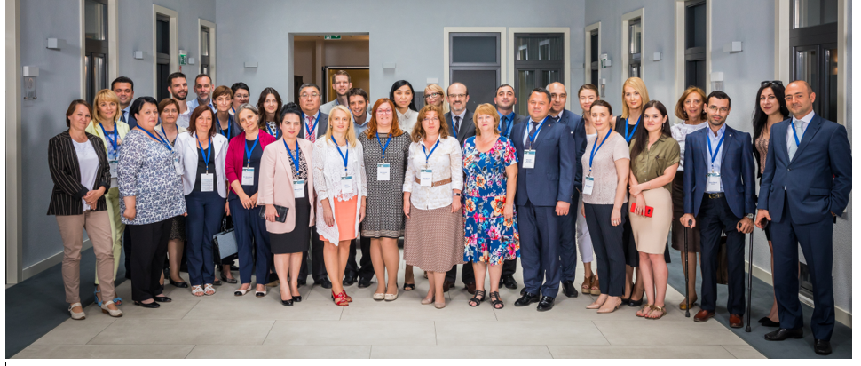

1. Программа PEMPAL была создана в 2006 году; в её рамках проводятся обучающие мероприятия, семинары, ознакомительные поездки, а также готовятся материалы на основании планов действий, составленных участниками. Работа ведётся в тематических областях – бюджет, казначейство и внутренний аудит; в программе участвуют страны региона Европы и Центральной Азии. С более подробной информацией можно ознакомиться здесь: [www.pempal.org](http://www.pempal.org).
2. В основную группу представителей Всемирного банка, которые приняли участие в этой встрече, вошли: Дэниел Бойс (председатель Координационного комитета), Елена Никулина (руководитель программы и член ресурсной команды КС), Майя Гусарова (главный координатор БС), Наида Карсимамович (член ресурсной команды БС), Арман Ватян (главный координатор СВА), Диана Гросу-Аксенти (член ресурсной команды СВА), Елена Слижевская (член ресурсной команды КС) и Нина Дудучава (виртуальная поддержка при проведении опросов по итогам мероприятий в электронной форме). Организационную и административную поддержку оказывали Ксения Галанцова, Екатерина Залеева и Кристина Зайтуна (Секретариат PEMPAL, Представительство МБРР в РФ).
3. Надзорный орган программы PEMPAL, в состав которого входят представители доноров (Всемирный банк, SECO и Минфин РФ), а также представители ПС (председатели и заместители председателей Исполкомов).
4. По 5-балльной шкале, где 1 – самый низкий, 5 – самый высокий балл
5. Включая “Результаты обследования ОЭСР по бюджетированию, ориентированному на результат 2016 г.: страны ОЭСР и PEMPAL», «Устраняя препятствия для составления гражданских бюджетов в странах-участницах PEMPAL», «Показатели эффективности в странах PEMPAL: тенденции и проблемы» и «Записка об участии общественности в бюджетно-налоговой политике и бюджетном процессе».